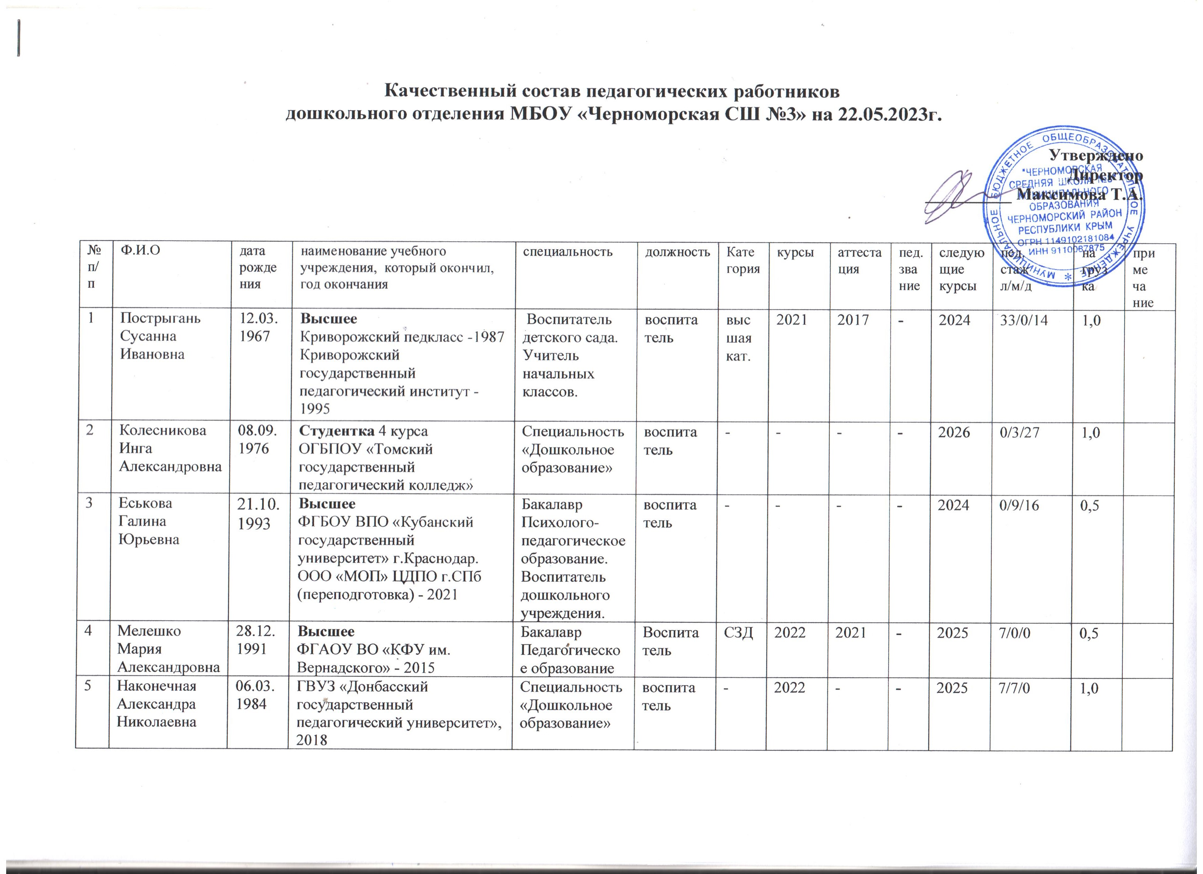

|  |  |  |  |  |  |  |  |  |  |  |  |  |  |
| --- | --- | --- | --- | --- | --- | --- | --- | --- | --- | --- | --- | --- | --- |
| 6 | Акмуллаева Эльзара Александровна | 19.05.1990 | **Высшее**  РВУЗ «Крымский инженерно-педагогический университет», 2014 | «Дошкольное образование» | воспита  тель | - | - | - | **-** | 2023 | 3/11/13 | 0,5 |  |
| 7 | Резик Светлана Александровна | 22.02.1977 | **Высшее**  Евпаторийский институт социальных наук РВУЗ «Крымский гуманитарный университет» - 2011;  ООО «МОП» г.СПб  (переподготовка) - 2019 | Бакалавр учителя начальных классов  Воспитатель дошкольного учреждения | воспита  тель | СЗД | 2019 | 2019 | **-** | 2022 | 6/3/14 | 1,0 |  |
| 8 | Смоляк Ксения Викторовна | 16.04.2000 | Бакалавр по направлению Педагогическое образование.  Обучение в ООО «МОП» ЦДПО г.СПб  (курсы переподготовки) - 2023 | Специальность «Дошкольное образование» | воспита  тель | - | - | - | **-** | 2027 | - | 1,0 |  |
|  | Бабурина Елена Владимировна | 07.09.1974 | **Высшее**  Таврический национальный университет им. Вернадского - 2007 | Специалист по физической реабилитации | Инструк тор по физичес кой культуре | высшая  кат. | 2020 | 2020 | - | 2023 | 16/6/24 | 0,75 |  |
| 9 | Ивакина  Елена  Валерьевна | 30.05.1979 | **Высшее**  Полтавское государственное музыкальное училище - 1998.  Полтавский государственный педагогический университет  им. Короленко В.Г. 2003. | Дирижёр хора, преподаватель, уч-ль музыки.  Учитель русского языка и зарубежной литературы | Музы кальный руководи тель | СЗД | 2022 | 2020 | - | 2025 | 3/11/11 | 1,25 |  |
| 10 | Ануфриева Ксения  Игоревна | 02.11.1994 | **Высшее**  ГБОУ ВО РК «Крымский инженерно-педагогический университет» - 2018 | Магистр по направлению Психология | Педагог-психолог | - | 2023 | - | - | 2026 | 6/1/6 | 0,5 |  |
| 0,5 |
| 11 | Киселёва Евгения Сергеевна | 03.11.1990 | **Высшее**  Национальный педагогический университет им. Драгоманова - 2013 | Логопед, практический психолог специальных учреждений образования | тьютор | СЗД | 2019 | 2015 | - | 2022 | 12/4/11 | 0,5 |  |
| Учитель-логопед |
| 12 | Седова Оксана Владимировна | 18.03.  1982 | **Высшее**  Бердянский государственный педагогический университет -2003;  ЧОУ ДПО «Академия бизнеса и управления системами» -(переподготовка) - 2016 | Учитель начальных классов.  Воспитатель детей дошкольного возраста. | воспи  татель | высшая  кат. | 2019 | 2020 | - | 2022 | 15/5/13 | 1,0 | **Д/О** |
| 13 | Питкевич Инна  Александровна | 13.10.1996 | **Высшее**  ФГАОУ ВО «КФУ им. Вернадского» г.Симферополь 2017;  ООО «МОП» г.СПб  (переподготовка) - 2019 | Бакалавр Филология.  Воспитатель дошкольного учреждения | воспита  тель | - | 2019 | - | - | 2022 | 4/5/29 | 1,0 | **Д/О** |
| 14 | Антипова Людмила Анатольевна | 19.08.1990 | **Высшее**  РВУЗ Крымский инженерно-педагогический университет – 2014;  ООО «МОП» г.СПб  (переподготовка) - 2020 | Магистр  Начальное образование. Учитель нач. школы.  Воспитатель дошкольного учреждения | воспита  тель | - | - | - | - | 2023 | 3/0/13 | 1,0 | **Д/О** |
| 15 | Тертышная Наталья Владимировна | 18.04.1996 | **Высшее**  ФГАОУ ВО «Севастопольский государств. университет» 2017.  ЧОУ ДПО «Учебный центр «Ресурс» г.Балаково (переподготовка) -2018 | Бакалавр. Экономика.  Дошкольная педагогика и психология.  Воспитатель ДОУ | воспита  тель | - | 2018 | - | **-** | 2021 | 4/0/12 | 1,0 | **ДО** |
| 16 | Пшеничная Виктория Юриевна | 13.08.1987 | **Высшее**  Винницкий государственный педагогический университет – 2009;  ООО «МОП» г.СПб  (переподготовка) - 2019 | Специалист, учитель нач.классов, практический психолог в учреждениях образования.  Воспитатель дошкольного учреждения. | воспита  тель | высшая кат. | 2020 | 2020 | - | 2023 | 10/10/29 | 1,0 | **ДО** |
| 17 | Ватуля Лиана Александровна | 15.09.1993 | **Высшее**  ГБОУ ВО РК «Крымский инженерно-педагогический университет» - 2015 | Бакалавр  Педагогическое образование. | воспита  тель | СЗД | 2019 | 2020 | - | 2022 | 7/0/22 | 1,0 | **ДО** |